Piątek 16.04.2021

Prosimy o przesyłanie zdjęć wykonanych prac plastycznych na e-maila przedszkola

1. Bajkowe zagadki- rodzic czyta dziecku zagadki

* Z jakiej jesteśmy bajki?

To my - braciszek i siostrzyczka.

Znaleźliśmy w lesie śliczną chatkę.

Całą ze słodkiego pierniczka.( Jaś i Małgosia)

* Jaka to dziewczynka ma roboty wiele,

a na pięknym balu gubi pantofelek?(Kopciuszek)

* Mała, grzeczna dziewczynka,

wilka spotkała w lesie.

Ma czerwoną czapeczkę

babci lekarstwa niesie.(Czerwony Kapturek)

* Kiedy z krasnoludkami w lesie zamieszkała,

niedobra czarownica zatrute jabłko jej dała.(Królewna Śnieżka)

1. Zapraszamy na bajkę „Trzy małe świnki”

Jeśli jest możliwość rodzic czyta bajkę, jeśli nie to włącza do odsłuchania.

<https://www.youtube.com/watch?v=UxXOYNrfPI8>

Po wysłuchaniu przez dziecko treści bajki rodzic zadaje pytania:

- ile świnek postanowiło zbudować sobie domy?  
- z czego zbudowane były domki świnek?  
- u której świnki wilk pojawił się najpierw?

- co się stało z domkiem ze słomy i z drewna?  
- jak świnki zareagowały na zniszczenie domków? Co zrobiły?  
- czy trzecia świnka straciła swój dom?

3. ,,Uwaga Wilk” zabawa ruchowa .

Rodzice zamiast tamburyna możecie wykorzystać garnek i drewnianą łyżkę. Na sygnał uderzanie drewnianej łyżki dzieci podskakują w rytm, a na słowa uwaga wilk stają bez ruchu.

4. „Bajkowy labirynt“ - dziecko musi doprowadzić dwie świnki do domku trzeciej świnki. (palcem po ekranie lub jeśli jest możliwość proszę kartę wydrukować)

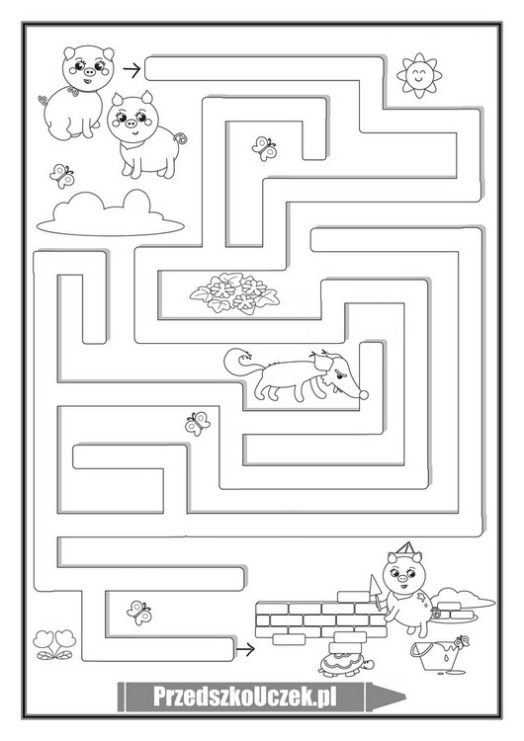

5. "Trzy świnki" – praca plastyczna.

Potrzebne będą: rolki po papierze toaletowym ,kolorowe kredki/farby lub kolorowy papier, klej , nożyczki (używane tylko pod nadzorem rodzica-dbając o bezpieczeństwo dziecka), kartka z bloku, guziki/koraliki itp.

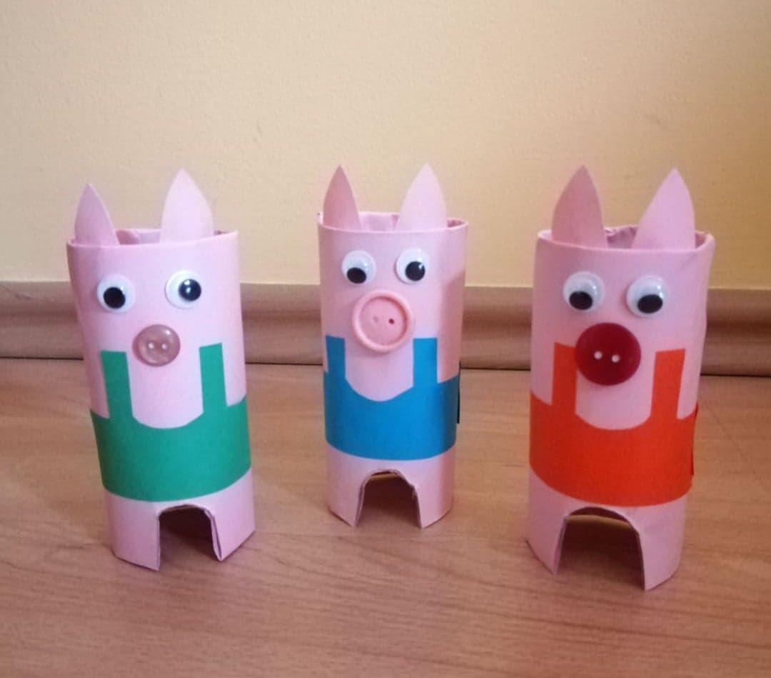

Jeśli nie posiadamy rolek po papierze możemy prace wykonać w formie płaskiej lub według własnego pomysłu: